INDICAÇÃO Nº

Assunto: Solicitação de limpeza.
Senhor Presidente,
Os serviços de limpeza urbana e o manejo correto de resíduos são essenciais para a preservação do ambiente, bem como para a manutenção da saúde pública e da qualidade de vida da população. Contudo, o descarte irregular de resíduos sólidos em pontos viciados tem se tornado um desafio crítico no bairro Porto Dantas, exigindo não apenas a atuação operacional do município, mas também um trabalho preventivo junto à comunidade.
Nesse sentido, atendendo às reivindicações dos moradores do conjunto Eduardo Dutra, que enfrentam transtornos causados pelo acúmulo de lixo e entulho em locais inadequados, torna-se necessária a intervenção imediata do poder público para a realização dos serviços de limpeza na área. Cumpre destacar que, além da remoção dos resíduos, é fundamental a implementação de uma campanha de educação ambiental voltada à população local, com o objetivo de conscientizar sobre o descarte correto e os riscos sanitários decorrentes da poluição urbana.
Diante disso, e entendendo ser competência da Empresa Municipal de Serviços Urbanos (Emsurb) a execução dos serviços de limpeza e a promoção de ações de conscientização sobre o correto descarte de resíduos em Aracaju,
Indico à Mesa, nos termos regimentais e após ouvido o Plenário, que a presente solicitação seja encaminhada ao senhor Hugo Esoj dos Santos, presidente da Emsurb, para que adote as medidas necessárias à solução do problema apontado.

Palácio Graccho Cardoso, Aracaju, 26 de fevereiro de 2026.
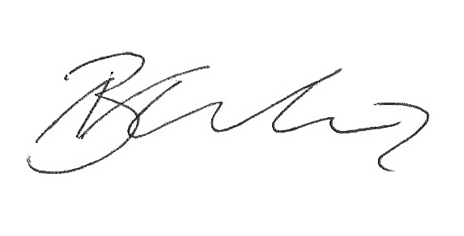

Breno Garibalde
Vereador

